**Министерство науки и высшего образования Российской Федерации**

**Федеральное государственное бюджетное образовательное учреждение**

**высшего образования**

**«Московский государственный технический университет имени Н.Э. Баумана**

**(национальный исследовательский университет)»**

**(МГТУ им. Н.Э. Баумана)**

ФАКУЛЬТЕТ **ИНФОРМАТИКА И СИСТЕМЫ УПРАВЛЕНИЯ**

КАФЕДРА **КОМПЬЮТЕРНЫЕ СИСТЕМЫ И СЕТИ (ИУ6)**

НАПРАВЛЕНИЕ ПОДГОТОВКИ **09.03.01 Информатика и вычислительная техника**

Техническое задание на курсовую работу

по дисциплине Технология разработки программных систем

Листов 8

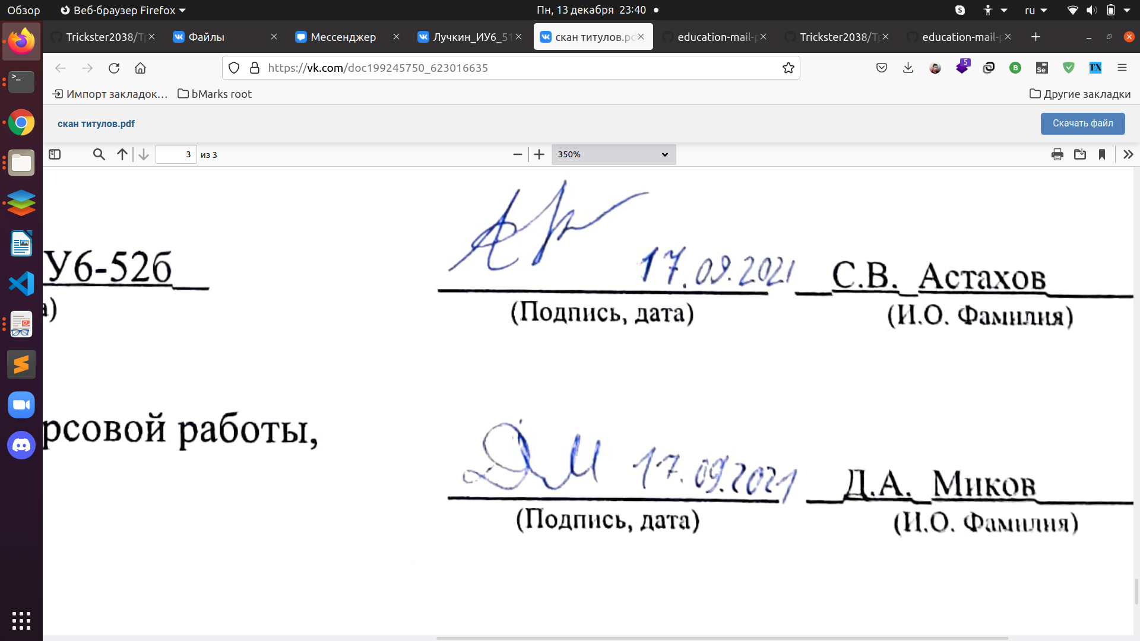

Студент _гр. ИУ6-52б**__ __________________ __**С.В._Астахов**_____**

(Группа) (Подпись, дата) (И.О. Фамилия)

Руководитель курсовой работы,

**__________________ __**Д.А.**_**Миков**______**

(Подпись, дата) (И.О. Фамилия)

Москва, 2021

1 Введение

Настоящее техническое задание распространяется на разработку информационного портала “Наставник”, используемого для поиска и общения студентов младших курсов с наставниками, являющимися учащимися старших курсов.

Актуальность работы обусловлена тем, что во многих образовательных учреждениях нет системы наставничества, в случае же, когда она есть, зачастую отсутствуют какие-либо программные средства, упрощающие взаимодействие сторон. Концептуально идея наставничества актуальна, поскольку позволяет экономить время преподавателей и других сотрудников учебного заведения, позволяя учащимся решать многие неформальные вопросы, связанные с процессом обучения, внутри своего сообщества. Актуальность реализации обусловлена удобством взаимодействия с программным комплексом, состоящим из веб-приложения и чат-бота, позволяющим выбрать оптимальный формат взаимодействия с информационным порталом.

2 Основания для разработки

Информационный портал “Наставник” разрабатывается по личной инициативе автора.

3 Назначение разработки

Основное назначение информационного портала “Наставник” заключается в предоставлении информационного ресурса, позволяющего наставникам и учащимся младших курсов искать друг друга сообразно личным предпочтением. Информационный портал подразумевает добровольный и, как правило, неформальный характер участия и взаимодействия пользователей. Информационный портал предоставляет возможность регистрации и поиска наставников с учетом курса, факультета и кафедры.

4 Требования к программному изделию

4.1 Требования к функциональным характеристикам

4.1.1 Выполняемые функции

4.1.1.1 Для пользователя чат-бота:

* регистрация;
* изменение данных учетной записи;
* удаление учетной записи;
* поиск наставников;
* просмотр и изменение списков “друзей” и заявок в “друзья”;
* модерация учетных записей (если пользователь является модератором).

4.1.1.2 Для пользователя веб-приложения:

* изменение данных учетной записи;
* удаление учетной записи;
* поиск наставников;
* просмотр и изменение списков “друзей” и заявок в “друзья”;
* модерация учетных записей (если пользователь является модератором).

4.1.1.3 Для администратора системы:

* присвоение и отчуждение статуса модератора у других пользователей

4.1.2 Исходные данные:

4.1.2.1 Аутентификационные данные:

* идентификатор в telegram
* пароль

4.1.2.2 Регистрационные данные:

* имя
* фамилия
* факультет
* кафедра
* курс
* контактные данные

4.2 Требования к надежности

4.2.1 Предусмотреть контроль вводимой информации.

4.2.2 Предусмотреть блокировку некорректных действий пользователя.

4.2.3 Обеспечить целостность информации в базе данных.

4.3 Условия эксплуатации

4.3.1 Условия эксплуатации в соответствии с СанПиН 2.2.2/2.4.1340-03.

4.4 Требования к составу и параметрам технических средств

4.4.1 Программное обеспечение должно функционировать на IBM-совместимых персональных компьютерах.

4.4.2 Минимальная конфигурация технических средств клиентской части для веб-приложения:

4.4.2.1 Объем ОЗУ.................................................................................................... 2 Гб.

4.4.2.2 Разрешение экрана .......................................................... 1600 × 900 Пикселей.

4.4.2.3 Разрешающая способность экрана ........................................................ 250 ppi.

4.5 Требования к информационной и программной совместимости

4.5.1 Веб-приложение должно корректно работать с веб-браузерами, начиная с версий: Google Chrome 56, Mozilla Firefox 51, Opera 43, Safari 12.

5 Требования к программной документации

5.1 Разрабатываемые программные модули должны быть самодокументированы, т.е. тексты программ должны содержать все необходимые комментарии.

5.2 В состав сопровождающей документации должны входить:

5.2.1 Расчетно-пояснительная записка на 25-30 листах формата А4 (без приложений 5.3.2, 5.3.3 и 5.3.4).

5.2.2 Техническое задание (Приложение А).

5.3 Графическая часть должна быть включена в расчетно-пояснительную записку в качестве иллюстраций:

5.3.1 Схема структурная веб-приложения;

5.3.2 Схема структурная чат-бота;

5.3.3 Формы интерфейса веб-приложения;

5.3.4 Формы интерфейса чат-бота;

5.3.5 Инфологическая схема базы данных;

5.3.6 Диаграмма состояний интерфейса веб-приложения;

5.3.7 Иерархия меню чат-бота;

5.3.8 Таблица структурного контроля чат-бота;

5.3.9 Таблица оценочного тестирования чат-бота;

5.3.10 Таблица оценочного тестирования веб-приложения;

6 Стадии и этапы разработки

| **Этап** | **Содержание этапа** | **Сроки и**  **объем** | **Представляемые результаты** | |
| --- | --- | --- | --- | --- |
| **Спецификации и программный продукт** | **Документы** |
|  | Выбор темы, составление задания, решение организационных вопросов | 1..2 недели  (10 %) | - | **Заполненный бланк задания на курсовую работу – вывешивается на сайт кафедры для получения утверждающей подписи заведующего кафедрой** |
|  | Анализ предметной области, разработка ТЗ. Исследование методов решения, выбор основных проектных решений | 3..4 недели | Результаты декомпозиции предметной области.  Эскизный проект: интерфейс, схемы, возможно, часть программы (выбранные готовые решения). | Фрагмент расчетно-пояснительной записки с обоснованием выбора средств и подходов к разработке |
|  | **Сдача ТЗ** | **4 неделя**  **(25 %)** | **-** | **Техническое задание – утверждается руководителем** |
|  | Проектирование и реализация основных компонентов – ядра программы | 5..7 недели | Технический проект основной части: структура программы, алгоритмы программ, описания структур данных, диаграмма классов – в зависимости от выбранной технологии разработки.  Программный продукт, реализующий основные функции (демонстрируется руководителю) | Фрагмент расчетно-пояснительной записки с обоснованием разработанных спецификаций  Тексты части программного продукта, реализующего основные функции. |
|  | **Сдача прототипа программного продукта** | **7 неделя**  **(50 %)** | **Прототип программного продукта – демонстрируется руководителю** |  |
|  | Разработка компонентов, обеспечивающих функциональную полноту | 8..10 | Рабочий проект программы.  Готовая программа | Черновик расчетно-пояснительной записки.  Тексты программного продукта. |
|  | **Сдача программного продукта** | **11 неделя**  **(75 %)** | **Готовая программа – оценивается руководителем в баллах** | **-** |
|  | Тестирование программы и подготовка документации | 12..14 | Тесты и результаты тестирования. | РПЗ. |
| **9.** | **Оформление и сдача документации** | **14 неделя**  **(90 %)** | **–** | **Расчетно-пояснительная записка – проверяется и подписывается руководителем** |
| 10. | Защита курсовой работы | 15..16 недели  (100%) | – | Доклад (3-5 минут). Защита курсовой работы.  Подписанная документация – вывешивается на сайт кафедры |

7 Порядок контроля и приемки

7.1 Порядок контроля

Контроль выполнения осуществляется руководителем еженедельно.

7.2 Порядок защиты

Защита осуществляется комиссии преподавателей кафедры.

7.3 Срок защиты

Срок защиты: 15-16 недели.

8 Примечание

В процессе выполнения работы возможно уточнение отдельных требований технического задания по взаимному согласованию руководителя и исполнителя.